Данные о педагогических кадрах
Детский сад полностью укомплектован кадрами. Методическую работу курирует заместитель заведующей по воспитательно-образовательной работе. Воспитанием, обучением и оздоровлением детей занимаются: 14 воспитателей, инструктор по физической культуре, музыкальный руководитель, медсестра, педагог-психолог, 2 учителя-логопеда.
Анализ квалификационного уровня кадров на 2011-2012 учебный год

Уровень квалификации кадров
Педагогическая специальность | без кв. категории |  | Соответствие занимаемой должности | II кв. категория | I кв.  категория | высшая кв. категория | Молодые специалисты
Заведующая |  |  | 1 |  | 1
Зам. зав. по ВОР |  |  |  |  |  |  | 1
Музыкальный руководитель |  |  |  |  | 1
Инструктор по физической культуре
Педагог-психолог |  |  |  |  | 1
Учитель-логопед |  |  |  | 1 |  | 1
Воспитатель |  |  | 1 | 6 | 3 | 2 | 2
ИТОГО: | 1 |  | 2 | 7 | 6 | 3 | 3
В текущем учебном году аттестовано:
Воспитатель | 1 |  |  |  | 1
Заведующая | 1 | 1
Педагог-психолог |  |  |  |  | 1
Итого аттестованных | 3

Качественный анализ образования педагогических кадров ДОУ:
- высшее педагогическое образование имеют – 8 педагогов.
- среднее специальное педагогическое – 12 педагогов.
- среднее специальное не педагогическое – 1 педагог.
- продолжают заочное обучение в ХГУ им. Н.Ф. Катанова – 3 педагога.

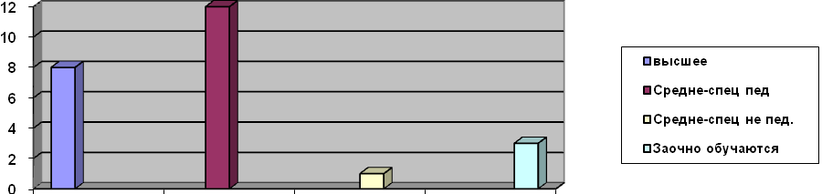

Детский сад характеризуется стабильностью кадров.

